**INSTITUTO FEDERAL MINAS GERAIS**

**CAMPUS SÃO JOÃO EVANGELISTA**

**BACHARELADO SISTEMAS DE INFORMAÇÃO**

**INTRODUÇÃO A PROGRAMAÇÃO**

**GABRIEL KÁICON BATISTA HILÁRIO – TURMA SI221**

**TRABALHO PRÁTICO: JOGO DA VELHA**

**SÃO JOÃO EVANGELISTA – MG  
JULHO – 2022**

**INSTITUTO FEDERAL MINAS GERAIS**

**CAMPUS SÃO JOÃO EVANGELISTA**

**BACHARELADO SISTEMAS DE INFORMAÇÃO**

**INTRODUÇÃO A PROGRAMAÇÃO**

**GABRIEL KÁICON BATISTA HILÁRIO – TURMA SI 221**

**TRABALHO PRÁTICO: JOGO DA VELHA**

Trabalho apresentado por exigência da disciplina de Introdução a Programação, ministrada pelo Professor Eduardo Augusto Costa Trindade, do 1° período do Curso de Graduação de Sistemas de Informação, do Instituto Federal Minas Gerais – Campus São João Evangelista.

**SÃO JOÃO EVANGELISTA – MG  
JULHO – 2022**

SUMÁRIO

1. INTRODUÇÃO 4

2. DESENVOLVIMENTO 6

2.1. Arquivos 6

2.2. Funções 6

2.3. Cabeçalho 11

2.4. Arquivo Principal (*Main*) 11

3. CONCLUSÃO 18

4. REFERÊNCIAS 19

# INTRODUÇÃO

Este documento tem como objetivo documentar as etapas de desenvolvimento de um trabalho prático da disciplina de Introdução a Programação, do curso de Bacharelado em Sistemas de Informação, do Instituto Federal de Minas Gerais, *campus* de São João Evangelista.

O trabalho foi desenvolvido com objetivo de desenvolver a lógica, e ainda sim poder se divertir com isso. Foram utilizadas as linguagens de C e C++, já que são linguagens de alto nível que se comunicam de forma direta com o hardware, podendo ser encontrada com facilidade em processadores, microcontroladores e drivers, o que aumenta bastante a eficiência do software, devida a rápida resposta.

A Linguagem C foi criada e implementada no início dos anos 70 por *Dennis Ritchie* em um microcomputador chamado DEC PDP-11, que usava o Sistema Operacional UNIX, com intuito de trabalhar com o acesso e controle dos espaços da memória das máquinas. Sendo hoje uma ótima opção para criar grandes jogos do mercado atual, editores de imagem e vídeo, robôs, sistemas de automação, e também muitos sistemas operacionais, onde estes são programados totalmente ou parcialmente em C, como por exemplo o Windows, o Linux e o Mac OS, isso porque podem precisar de comunicação rápida com o hardware. Ela é descrita como a linguagem mãe, porque funciona de forma binária, suportando qualquer arquitetura, e devido ao fato de diversas outras linguagens utilizadas hoje surgiram utilizando C como base. Exemplos disso: o PHP, Java, C# e o **C++**.

A linguagem C possui uma limitação, ela não permite que o arquivo ultrapassa 25.000 a 100.00 linhas de código. Para solucionar esse problema, em 1980 um estudioso chamado *Bjarne Stroustrup*, utilizou a linguagem C, para criar uma “nova” linguagem que se chamava inicialmente “*C with classes*”, como o próprio nome diz, C com classes, pois usava dos conceitos de POO (Programação Orientada a Objetos) e 3 anos depois o nome foi mudado para linguagem C++.

Como foi utilizado os conhecimentos de ambas as linguagens, mesmo que uma seja fruto da outra, vale a pena deixar explícita a diferença entre ambas, sendo algumas delas, a extensão, a sintaxe, as bibliotecas, seus objetivos e seus paradigmas, sendo a última a principal diferença. Enquanto o paradigma do C é procedural, isto é, todo o código em 1 arquivo, o C++ é o multi-paradigma, isto é, o código pode ser dividido em mais arquivos que se comunicam entre si, e ainda sim, utilizar os mesmos recursos que o C, e a orientação a objetos do próprio C++.

Foi dada a tarefa de criar um Jogo da Velha em C/C++, a princípio a lógica, do programa foi fácil de ser pensada, na hora de se executar, nem tanto. Foram utilizados conceitos a respeito de laços de repetição, sendo eles o *do-while, for* e *while*, conceitos a respeito de funções, conceitos de módulo, pois o programa teve uma divisão por modularização, ou seja, dividir o mesmo em arquivos, como por exemplo, um arquivo .cpp com as funções, um arquivo .hpp que seria o cabeçalho para chamada das funções, e um arquivo .cpp com a função *Main()*. Foram utilizados conceitos básicos de programação, como condicionais, sendo elas o *if* e o *else,* inclusão de bibliotecas e a declaração variáveis. Foi utilizado o VSCode como editor de código, e o MinGW instalado na máquina para compilação de códigos em C/C++.

# DESENVOLVIMENTO

Será apresentado como o trabalho foi feito, com uma explicação detalhada, logo abaixo as partes comentadas do programa.

# Arquivos

O arquivo está em uma pasta nomeada de JogoVelhaMod que contém 4 arquivos. No arquivo funcoes.cpp possui as funções utilizadas, no arquivo cabec.hpp contém a chamada das funções que estão em funcoes.cpp, um arquivo JogoVelhaMod.cpp, que contém a função Main, para compilar o programa, e o JogoVelhaMod.exe que é executável do código.

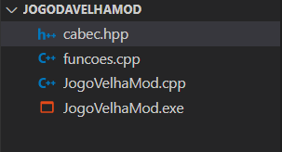

# Funções

Um detalhe importante, todas as minhas funções, tem a matriz como parâmetro, para que ela possa ser manipulada e analisada lá dentro da função.

Veja abaixo uma imagem de todo o código, contido no arquivo de funções:

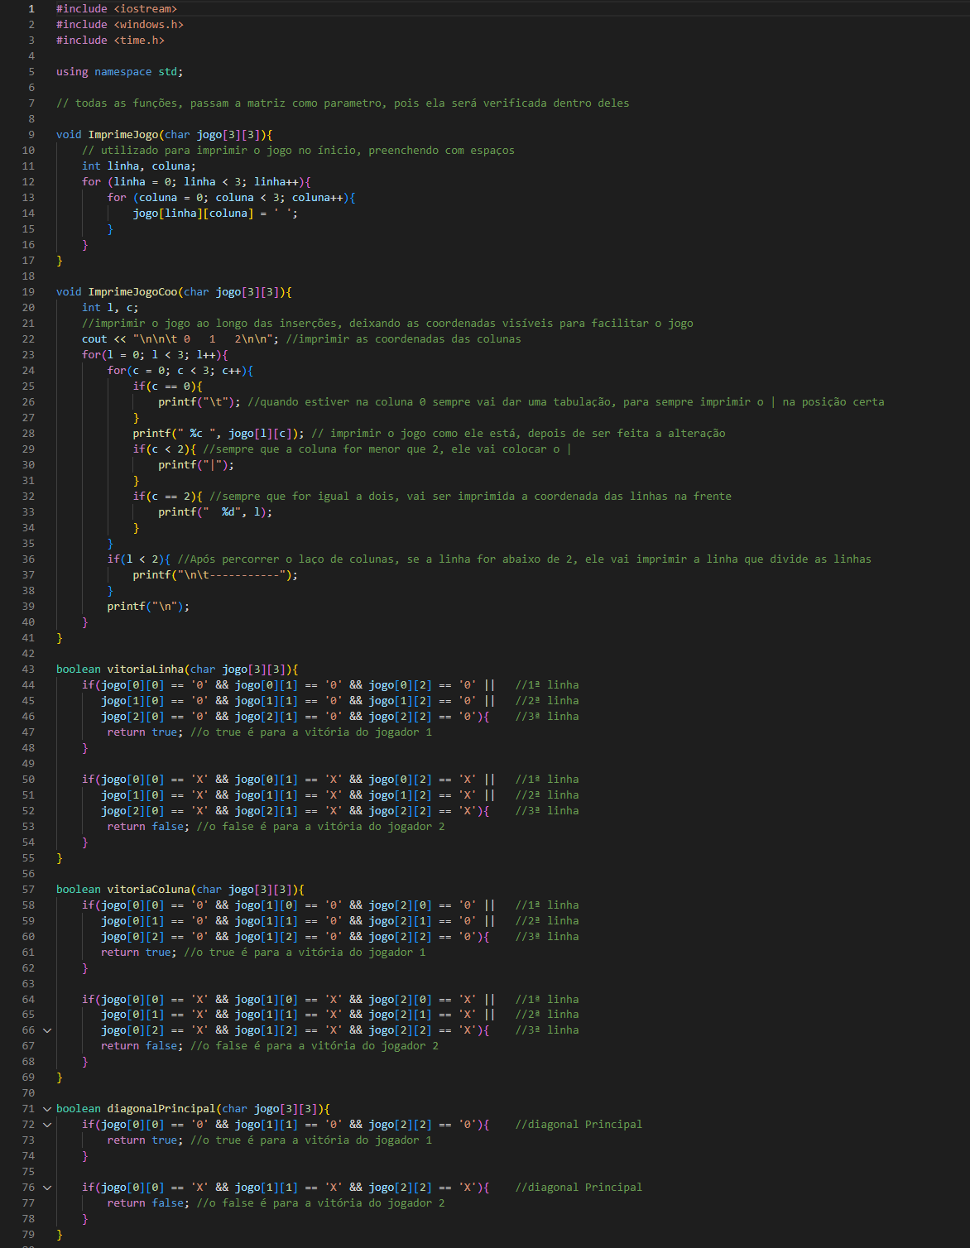

E logo abaixo cada uma das partes da imagem anterior, com a explicação detalhada, além dos comentários feitos no próprio código:

1. A função ImprimeJogo, de tipo void, serve apenas para preencher a matriz, com espaços, por meio de 1 laço de repetição, o *for*. Ela é chamada apenas no início de cada partida no arquivo principal

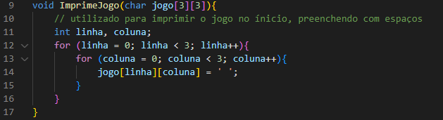

1. A função ImprimeJogoCoo, de tipo void, serve para imprimir o jogo, com os valores já inseridos, com “interface gráfica”, como está descrito nos comentários.

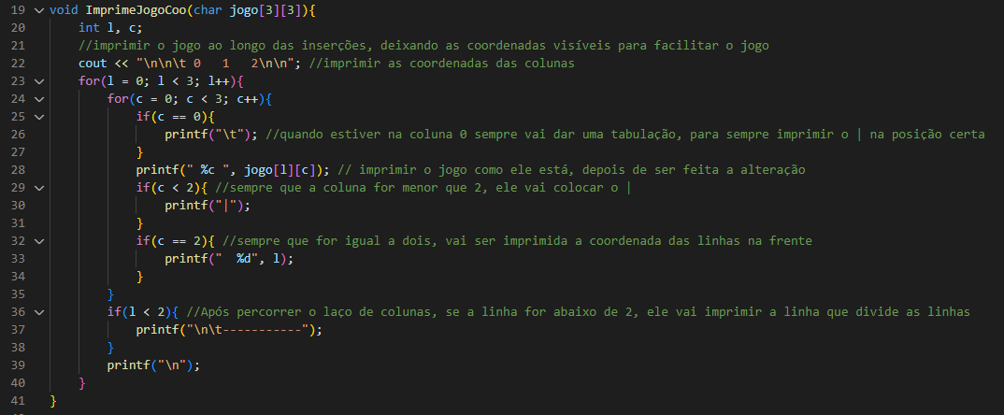

1. A função vitoriaLinha de tipo boolean, a princípio a coluna é alterada e a linha se mantém a mesma, pois estamos verificando a vitória por linha. A posição da matriz é definida por jogo[linha][coluna]. Se a coluna na posição 0, linha na posição 0, **E** a coluna na posição 1 e linha na posição 0, **E** a coluna na posição 2 e linha na posição 0, forem todas verdadeiras temos uma vitória por linha. Há um **OUs** para verificar a linha seguinte, caso a anterior seja falsa. Por se tratar de uma função booleana, deve ter um retorno, se atender ao primeiro *if* retorna *true*, e significa que o jogador 1, ganhou, se atender ao segundo *if* retorna *false* e significa que o jogador 2 ganhou.

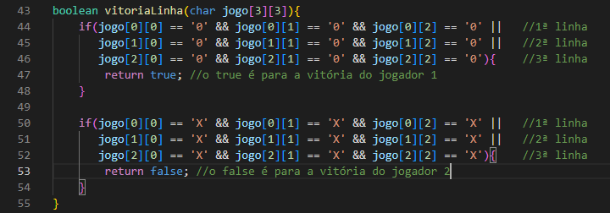

1. A função vitoriaColuna de tipo boolean, verifica cada uma das possibilidades por coluna. Segue a mesma lógica da vitoriaLinha, porém a linha é alterada e a coluna se mantém a mesma, pois estamos verificando a vitória por coluna. A posição da matriz é definida por jogo[linha][coluna]. Se a coluna na posição 0, linha na posição 0, **E** a coluna na posição 0 e linha na posição 1, **E** a coluna na posição 0 e linha na posição 2, forem todas verdadeiras temos uma vitória por coluna. Há um **OUs** para verificar a coluna seguinte, caso a anterior seja falsa. Mesmo esquema da função anterior, por se tratar de uma função booleana, deve ter um retorno, se atender ao primeiro *if* retorna *true*, e significa que o jogador 1 ganhou, se atender ao segundo *if* retorna *false* e significa que o jogador 2 ganhou.

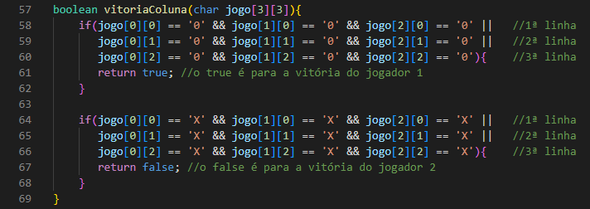

1. A função diagonalPrincipal de tipo boolean, onde ele verifica se a diagonal principal está preenchida. Lembrando que a diagonal principal é a mesma diagonal principal de matriz na matemática, ela parte do primeiro termo da primeira linha, passando pelo termo central em relação às colunas e às linhas, e indo até o último termo da última linha. Para as condicionais, é o mesmo esquema das anteriores, por se tratar de uma função booleana, deve ter um retorno, se atender ao primeiro *if* retorna *true*, e significa que o jogador 1 ganhou, se atender ao segundo *if* retorna *false* e significa que o jogador 2 ganhou.

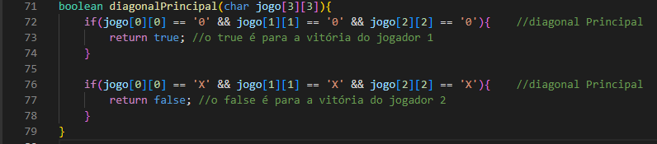

1. A função diagonalSecundaria de tipo boolean, onde ele verifica se a diagonal secundária está preenchida. A diagonal secundária, seria uma espécie de espelho da diagonal principal, logo, pega o último termo da primeira linha, o termo central da matriz em relação às linhas e às colunas, e vai até o primeiro termo da última linha. Mesmo esquema da anterior, o primeiro *if* é para verificar as jogadas do jogador 1, e o segundo *if* do jogador dois. Por se tratar de uma função booleana, deve ter um retorno, se atender ao primeiro *if* retorna *true*, e significa que o jogador 1 ganhou, se atender ao segundo *if* retorna *false* e significa que o jogador 2 ganhou.

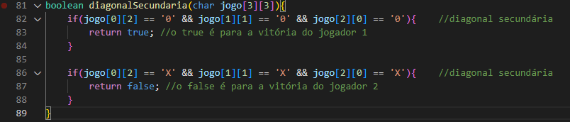

# Cabeçalho

Um arquivo de extensão *.hpp, que inclui o arquivo de funções, para fazer a chamada das funções do arquivo funcoes.cpp. Esse arquivo funciona como ponte de comunicação entre os arquivos funcoes.cpp e JogoVelhaMod.cpp. Ele será chamado no arquivo principal, para que seja possível chamar as funções que estão no arquivo de funcoes.cpp.

Veja abaixo uma imagem de todo o código:

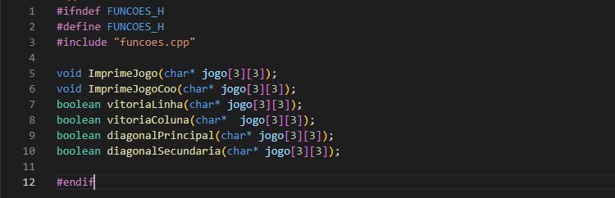

# Arquivo Principal (*Main*)

É o arquivo onde todo o código será compilado, fazendo a chamada de funções, e fazendo uso da lógica, e laços de repetição, condicionais, inserção e saída de dados, declaração de variáveis, e manipulação de variáveis.

Veja abaixo uma imagem de todo o código desse arquivo principal:

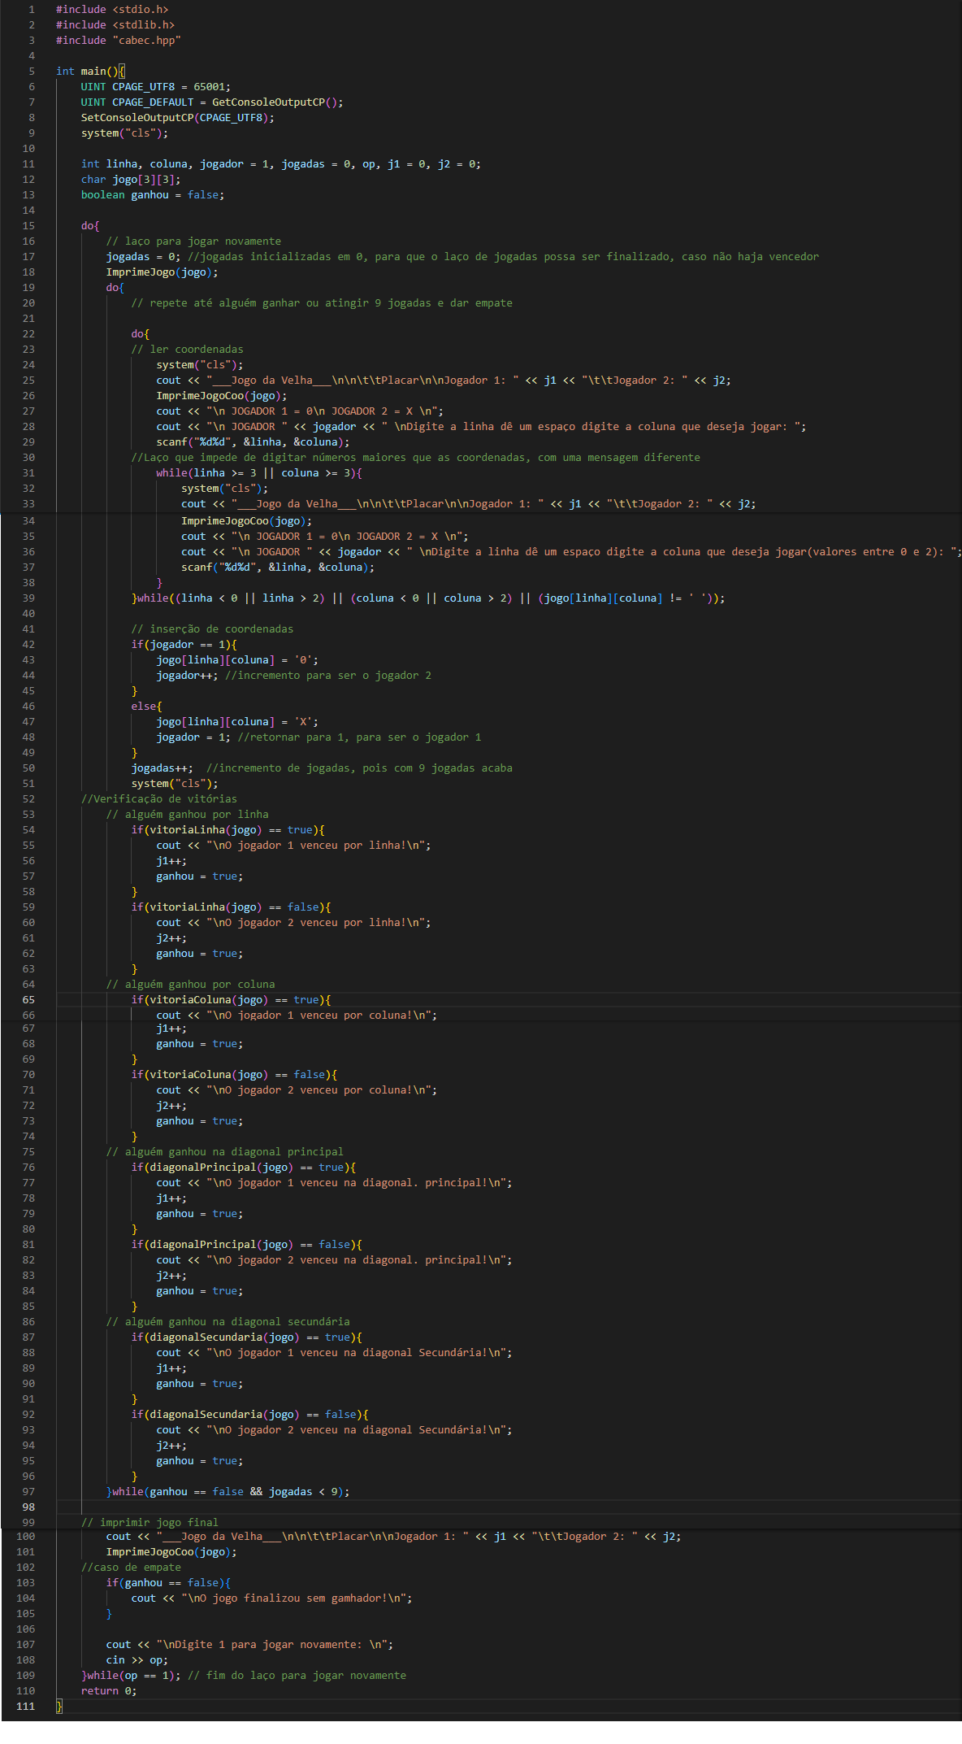

A seguir, serão mostradas as partes do programa com explicações detalhadas de cada parte do programa, com a imagem logo abaixo, além dos comentários feitos no mesmo:

* + 1. Inclusão de cabec.hpp, para chamar as funções de funcoes.cpp. Algumas configurações passadas em sala de aula, para que o compilador aceite os caracteres especiais na impressão. Logo abaixo tem a declaração de variáveis, cada uma com objetivo específico. Abaixo serão listadas todas elas e seu respectivo uso:
    - linha: utilizado para receber o valor que será parte da coordenada da linha da matriz.
    - coluna: utilizado para receber o valor que será parte da coordenada da coluna da matriz.
    - jogador: serve para alternar quem irá jogar, obvio que se inicia no jogador 1.
    - jogadas: é o contador de jogadas, que sofre incrementos ao longo das jogadas e serve como condição de parada do laço de repetição da partida.
    - op: ao fim da partida, ela recebe um valor do usuário para jogar novamente, ou encerrar as partidas.
    - j1: pontuação do jogador 1, que sofre incremento conforme ele ganha as partidas.
    - j2: pontuação do jogador 2, que sofre incremento conforme ele ganha as partidas.
    - jogo[3][3]: matriz que será o “tabuleiro” do jogo da velha.
    - ganhou: é uma variável booleana, que sofre alteração quando alguém ganha e serve como condição alternativa de parada do laço de repetição da partida.

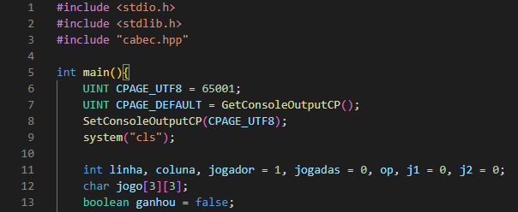

* + 1. Há 3 *do-while’s*, o primeiro para iniciar a partida e possibilitar o início de uma nova partida ao fim da anterior, o segundo para verificar as posições, executar a partida e determinar um vencedor, e o terceiro para inserir os caracteres nas devidas coordenadas. As jogadas são iniciadas em 0, dentro do primeiro *do-while*, pois serão incrementadas dentro dele, e se ao fim do laço, forem jogar novamente, ela começará em 0 de novo. A função ImprimeJogo(jogo) serve para preencher a matriz com espaços, como já foi dito.

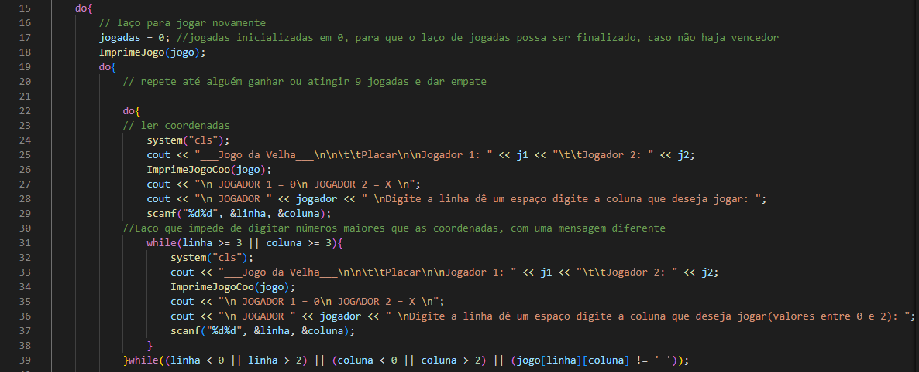

* + 1. Aprofundando mais um pouco no terceiro *do-while*. Na figura 1, ele começa com uma limpeza de tela, imprime o placar, logo em seguida imprime o jogo da velha, como na figura 2. Logo em seguida mostra qual é o carácter de cada jogador, e em seguida a vez de qual jogador é. Utilizei o *scanf*, para ler dois valores sem precisar dar *Enter*, porém o *cin* também me atenderia. Abaixo tem o início de outro *while* para impedir que o usuário digite valores acima 2, e exibir uma mensagem diferente da anterior para que o usuário digite um valor dentro das possibilidades, e repete tudo acima, até que o jogador da vez, digite um valor para sair de fato do *while*, e assim sair do terceiro *do-while*.

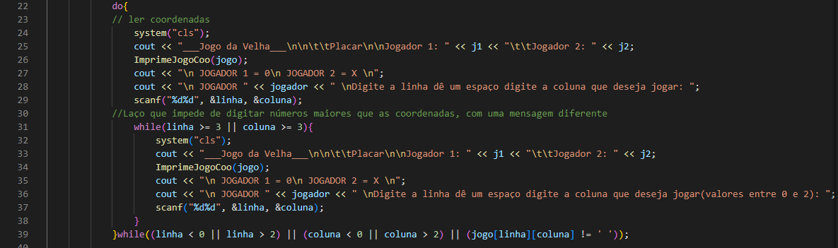

Figura 1

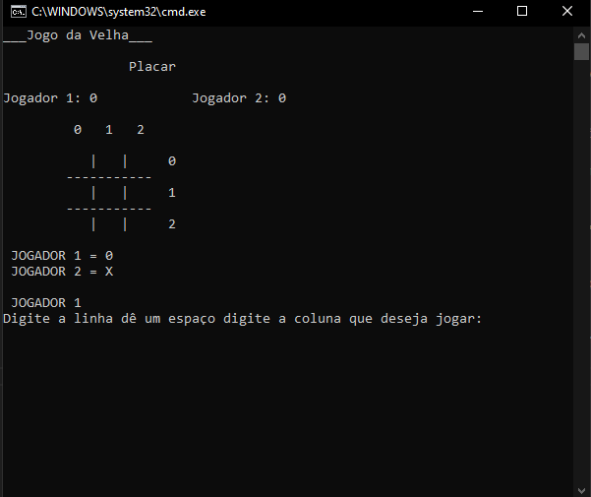

Figura 2

* + 1. Abaixo do terceiro *do-while*, tem *if-else* para saber o que inserir de acordo com o jogador. Se for o jogador 1, ele vai cair no *if* e colocar 0 na coordenada digitada, vai fazer um incremento no valor de jogador, e o valor será 2, e vai contar mais 1 jogada, e ele irá percorrer o resto do segundo *do-while*, e fazer a verificação de posições para ver se há vitórias, não havendo, ele retorna para o terceiro *do-while*, porém com o jogador = 2, logo é a vez do jogador 2, que após inserir a coordenada, vem pras condicionais, onde o jogador não é igual a 1, logo ele cai no *else*, e vai colocar o X na coordenada digitada, e vai voltar o jogador para 1, incrementar a jogada mais uma vez, e ir para o terceiro *do-while*, e vai ser a vez do jogador 1 novamente, e tudo se repetirá, até jogadas ser igual a 9 ou ter um vencedor.

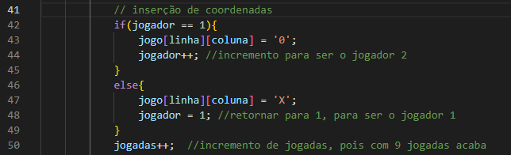

* + 1. Aqui são feitas as verificações de vitórias de acordo com as funções booleanas de verificação de vitória, onde o *true* significa que o jogador 1 ganhou, e *false* que o jogador 2 ganhou. Se já tiverem jogadas para ganhar de alguma forma, seja por linha, coluna ou diagonal, ele conta mais 1 para o vencedor no placar, e muda o ganhou para *true*, assim acabando o segundo *do-while*.

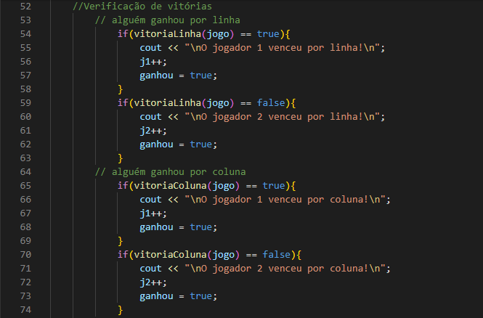

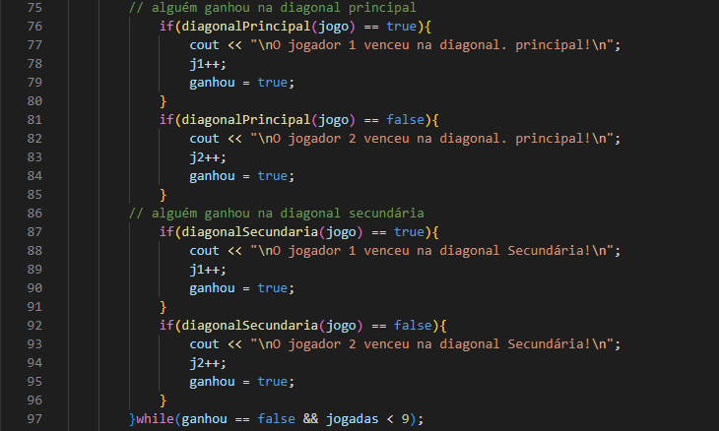

* + 1. Caso alguém ganhe, o valor de ganhou será *true* e consequentemente o número de jogadas será menor que 9, e utilizando da tabela-verdade, o resultado será falso e ele sairá do segundo *do-while*, e irá imprimir o placar atualizado e o jogo final. Caso ninguém ganhe, o valor de ganhou será *false* e consequentemente o número de jogadas será igual a 9, e utilizando da tabela verdade, o resultado será falso também, e ele vai sair do segundo *do-while*, e cair no *if*, e falar que empatou.

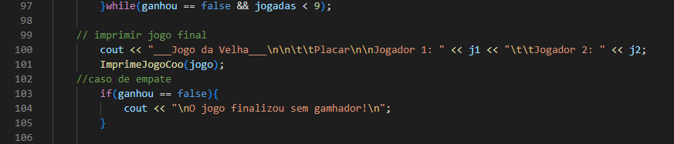

* + 1. Após isso, será exibida uma mensagem, perguntando se desejam jogar novamente, caso digite 1, ele reiniciará o primeiro *do-while*, passando por todas as partes citadas acima, mas caso seja um número diferente, ele encerra primeiro *do-while* e o programa termina.

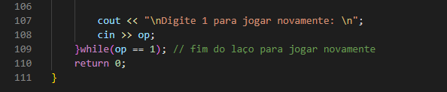

# CONCLUSÃO

Ao longo do trabalho, encontrei dificuldades ao montar a “interface gráfica”, porém utilizei o C, para poder resolver depois de ler sites e fóruns, tentei laços de repetição para verificar as vitórias, mas estava dando erro, por se tratar de uma matriz pequena, fiz caso por caso. Consegui desenvolver a lógica, e o que eu via como um bicho de 7 cabeças, era na verdade algo simples de se resolver, era só me esforçar um pouco e exercitar a lógica. A princípio tinha feito um arquivo procedural e sem funções, porém com conhecimentos de final de semestre, organizei ele de forma multi-paradigma e com funções. Com certeza melhorou minha visão e entendimento a respeito de álgebra booleana, e estou contente com meu desenvolvimento e resultado final. Ainda não é um programa com visões empresariais, pois não visa lucro, não tem segurança, e nem é necessário, não tem fins para gestão, e nem é um software que gera lucro, porém a demanda de tempo, lógica a ser pensada e desenvolvida, são similares a de uma visão empresarial.

# REFERÊNCIAS

Alisson. História do C / C++. **DEVMEDIA**, 2012. Disponível em: <https://www.devmedia.com.br/historia-do-c-c/24029#:~:text=A%20Linguagem%20C%20foi%20inventada,BCPL%2C%20desenvolvida%20por%20Martin%20Richards>. Acesso em: 2 de julho de 2022.

Larissa Gabriela. As linguagens C e C++: qual a diferença entre elas?. **Alura**. 2021. Disponível em: <https://www.alura.com.br/artigos/linguagens-c-c-qual-diferenca-entre-elas?gclid=CjwKCAjw2f-VBhAsEiwAO4lNeOf1MGIwXhjJ6qsEyv3yyyBADdauZUBn8SdioVSxViB0BsScC6FgyRoCQQkQAvD_BwE>. Acesso em: 2 de julho de 2022.

Linguagem C – Exemplos e aplicações da programação nessa linguagem. **I DO CODE**, 12/06/2020.Disponível em: <https://idocode.com.br/blog/programacao/exemplos-e-aplicacoes-da-linguagem-c/#:~:text=A%20linguagem%20C%20pode%20ser,Linux%20e%20o%20Mac%20OS>. Acesso em: 2 de julho de 2022